PEDIDO DE PROVIDENCIA Nº______________/2021
Exmo. Sr. Presidente da Câmara Municipal de Sete Lagoas - MG
A vereadora signatária vem requerer de V. Exa., ouvida a Casa e após tramitação regimental, que seja enviada correspondência ao Exmo. Sr. Prefeito Municipal, solicitando junto ao setor competente o que se segue:
- Que seja feito a valeta para escoamento de água na rua Alfredo Carneiro Santiago, localizada no bairro Esmeraldas
Justificativa – A rua fica intransitável devido as chuvas há um grande acumulo de água, causando transtornos, e grandes riscos quem por ali passa. Morador relata que não tem escoamento da água é quando chove inunda as casas. Impossibilitando veículos de transitar na rua porque o risco de acontecer uma tragédia é grande.
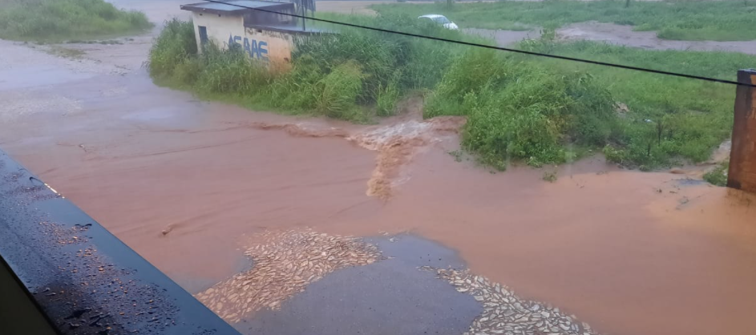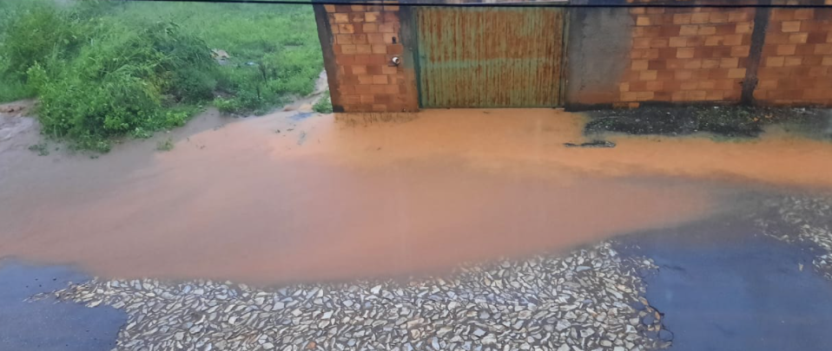

Sete Lagoas, 18 de Janeiro de 2021.

Carol Canabrava
Vereadora - Avante

